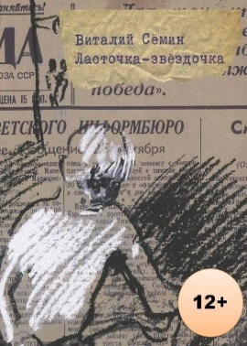
Сёмин, В. Ласточка-звёздочка / В. Сёмин ; иллюстрации Бычкова Ю. - Москва : Самокат, 2014. - 288 с. : ил. - (Как это было). - Текст : непосредственный. - 12+.
Сергей, герой Ласточки-Звездочки, вырос в Ростове-на-Дону. В 1941 году ему было четырнадцать лет; первые бомбёжки, бои за го­род, немецкую оккупацию он встретил семиклассником, вместе с друзьями, родителями, учителями, - беда была общей, и это помога­ло переносить её тяжесть. Но потом на долю Сергея выпала личная война, которую ему предстояло вести уже одному: угнанный в Герма­нию, он стал остарбайтером (нем. Ostarbeiter - работник с Востока), бесправной и почти бесплатной рабочей силой для немецких хозяев, фактически возродивших рабство."
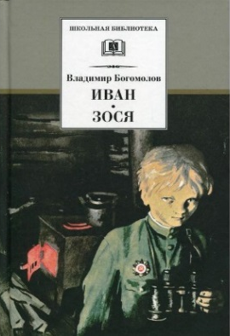
Богомолов, В. О. Иван. Зося : повести / Богомолов Владимир Осипович ; художник Верейский О., Веркау А. - Москва : Детская литература, 2018. - 208 с. : ил. - (Школьная библиотека). - Текст: непосредственный. - 12+.
Повесть «Иван» Богомолова была написана в 1957 году. Рекомендуем повесть «Иван» чтение пригодится при подготовке к уроку литературы. Это трагический и правдивый рассказ о мальчике-разведчике, который решил положить собственную жизнь в борьбе с фашистскими захватчиками.
«Очень нужны чувства большие, чистые, добрые, и прежде всего между мужчиной и женщиной…» - сказал как-то И. Богомолов. «Зося» – повесть именно об этом. Главный герой вспоминает о встрече с девушкой, пробудившей в нем светлые, искренние чувства. Прошло много времени с тех пор, как закончилась война, а наш герой не мог забыть прекрасную девушку, с которой он был знаком всего три дня. Рассказ учит светлым и красивым отношениям между мужчиной и женщиной.
Ильина, Е. Четвертая высота / Е. Ильина ; художник Хрычева Т. - Е.Москва : АСТ, 2020. - 318, [2] с. : ил. - (75 лет Великой Победы. Детям о войне). - Текст : непосредственный. - 6+
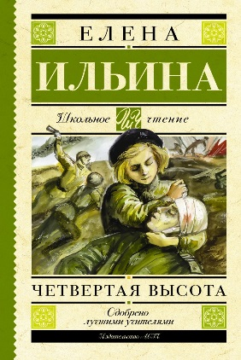
Невероятная жажда жизни и интерес ко всему вокруг не давал сидеть без дела главной героине книги - молодой актрисе Гуле Королевой. Чтобы освоить новую жизненную «высоту» Гуля – училась прыгать с вышки, сидеть на лошади без седла, исправлять двойки, воспитывать в себе характер и быть смелой. Когда началась война, девочка добровольно отправилась на фронт, где помогала раненым и вытащила изпод огня около сотни бойцов. Не взяв «четвертую высоту», Гуля погибла в 1942 году, когда ей было всего двадцать лет.
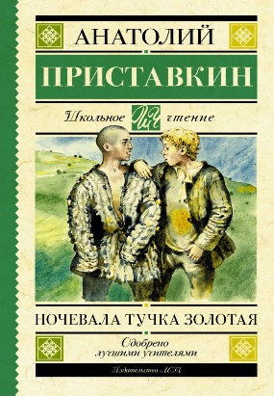
Приставкин, А. И. Ночевала тучка золотая : повесть / А. И. Приставкин - Москва : Аст, 2000. - 272 с. - (Школьная хрестоматия). - Текст : непосредственный. - 12+.
Это история о жизни двух мальчишек, братьев Кольки и Сашки, которые в 1944 году оказались на Северном Кавказе, куда после депортации чеченцев направляли московских детдомовцев для заселения территорий, ставших пустыми. О трагических событиях, свидетелями и участниками которых стали Колька и Сашка, автор повести знал не понаслышке — он сам был одним из этих детдомовцев.
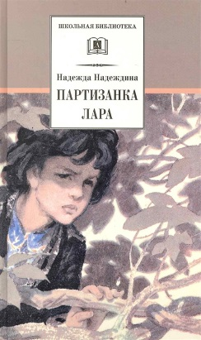
Надеждина, Н. А. Партизанка Лара : повесть / Н. Надеждина ; рисунки О. Коровина. – Москва : Детская литература, 1988 – 142 с. : ил. - 12+
Летом Лара Михеенко уехала она на каникулы в Пустошкинский район, а вернуться не сумела – деревню заняли фашисты. С двумя подругами Лара ушла в партизаны - ходила по деревням, выведывая, где и как расположены орудия, что за поезда и с каким грузом приходят на станцию Пустошка, участвовала она и в боевых операциях...
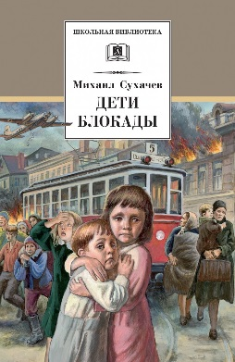
Юную партизанку, выданную предателем в деревне Игнатово, фашисты расстреляли, за что она была представлена к правительственной награде. Но вручить своей отважной дочери награду Родина не успела... В Указе о награждении Ларисы Михеенко орденом Отечественной войны 1 степени стоит горькое слово: "Посмертно".
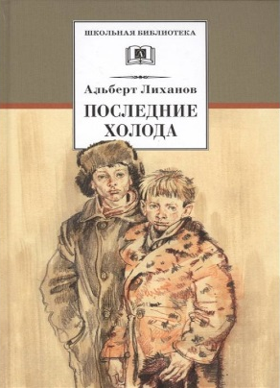
Лиханов, А. А. Последние холода [Текст] : повести / Лиханов Альберт Анатольевич ; художник Иванов Ю. - Москва : Детская литература, 2015. - 285 с. : ил. - (Школьная библиотека). – Текст : непосредственный. - 12+.
Почему Альберт Лиханов так назвал свою повесть? Может быть потому, что действие происходит ранней весной, и скоро придет тепло. А может потому, что заканчивается война. Бои идут уже в Германии. Все ждут долгожданную победу. Люди устали от войны, разрухи, голода. Особенно тяжело было детям. Постоянно хотелось, есть, и даже талоны на дополнительное питание не спасали. А что делать, если вы потеряли все талоны, а мама лежит в больнице, и ее нельзя расстраивать. Как поступить в этом случае 12-летнему Вадьке? А ведь ему надо заботиться и о младшей сестренке.
Сухачев, М. П. Дети блокады : повесть / М. П. Сухачев ; художник Алимов Г. В. - Москва : Детская литература, 2018. - 268 с. : ил. - (Школьная библиотека). - Текст : непосредственный. - 12+.
Герои книги, - дети блокадного Ленинграда, Витя Стогов и его друзья, - тушили на чердаках зажигательные бомбы, ловили сигнальщиковдиверсантов, помогали людям выстоять. Любовь к Родине, стойкость, мужество, самоотверженность - вот главные черты этих ребят, благодаря которым они выдержали нечеловеческие испытания.
Центральная межпоселенческая библиотека ждёт вас по адресу: с. Приволжье, ул. Мира, дом 011, первый этаж, левое крыло.

Мы работаем:
Пн-Пт с 9.00 до 18.00, без перерыва на обед Сб с 9.00 до 16.00, без перерыва на обед
Вс - выходной
Последняя пятница месяца — санитарный день.

Наши координаты в интернете: http://www.kniga-na-volge.ru

«Читаем книги о войне»: рекомендательный список / МБУ «ЦБС» ; составитель Н. Е. Никитина. - Приволжье : [б.и.], 2022. - 6 с. – Текст : непосредственный. – 6 +

© Н.Е. Никитина
Муниципальное бюджетное учреждение муниципального района Приволжский Самарской области
«Централизованная библиотечная система»
12+

Рекомендательный список литературы о Великой Отечественной войне для детей среднего школьного возраста

Приволжье 2022 г.

